|  |  |
| --- | --- |
| **СОГЛАСОВАНО**  Доцент кафедры  ИАНИ ННГУ, к.ф.-м.н.  _____________ Д.А.Яшунин  «____»______________2019 г. | **УТВЕРЖДАЮ**  Профессор кафедры  ИАНИ ННГУ, д.т.н.  _____________ Н.В. Старостин  «____»______________2019 г. |

**Пояснительная записка №6**

**«ПЗ по метрикам оценки детекции, аффинных преобразований и распознавания (П36)»**

**Этап 1. Подготовка обзоров на существующие подходы к решению   
задачи и построение технологического стека**

**НИР «Разработка и реализация программного обеспечения   
для распознавания лиц на групповых фотографиях»**

**(Шифр ПО «AFR»)**

Ответственный исполнитель

____________ М.М. Годовицын

«____»______________2019 г.

**Н. Новгород 2019**

**Оглавление**

1 Введение 3

2 Receiver Operating Characteristic (ROC) 3

3 mean Average Precision (mAP) 4

4 Top-1 accuracy 6

5 Список источников 7

# Введение

Задачи детекции, аффинных преобразований и распознавания нуждаются в мере оценки качества результата. Используются для комплексной оценки результата распознавания с помощью различных подходов.

# ReceiverOperatingCharacteristic (ROC)

Рассмотрим случай с бинарной классификацией, мы имеем два класса и 7 объектов.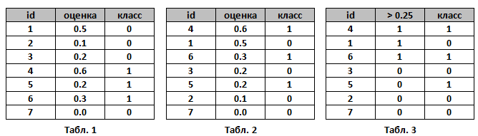

В таблице показаны метки и предсказанная вероятность принадлежности к 1-му классу в отрезке [0;1].  
Далее мы сортируем по убыванию предсказанной вероятности, в случае идеальной классификации третий столбец должен быть автоматически упорядочен.Далеестроитсяквадрат 1x1.

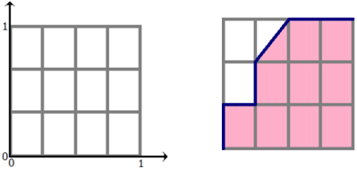

Начиная с (0,0) и в списке сверху вниз, если класс = 1, то делаем шаг вверх на одно деление, иначе, вправо на одно деление.  
Если подряд идут объекты с одинаковой оценкой, то производится шаг в ту точку от текущей, которая располагается выше на количество классов 1 и правее на количество классов 0.

По сути данный график показывает зависимость TPR(True Positive Rate) от FPR(False Positive Rate).

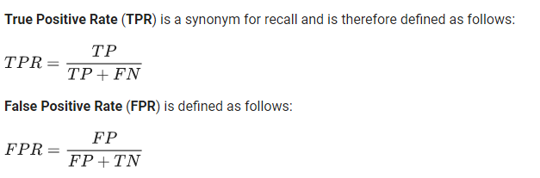

TPR показывает величину правильно предсказанных объектов класса 1 среди всех объектов с меткой класса 1.

FPR показывает величину неверно предсказанных объектов класса 0 среди всех объектов с меткой класса 0.

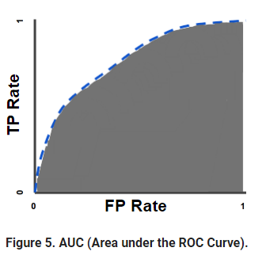

AUCROC будет площадь под полученным графиком, в данном случае AUCROC = 9.5 / 12 ~ 0.79.

Для n-классовых задач обычно используютn кривых с конфигурациями  
1. Class 1 vs Classes 2...n  
2. Class 2 vsClasses 1, 3...n  
ит.д.

Так мы получим многомерную метрику для каждого класса при предсказании выборки объектов. Для получения одномерной метрики используют свертку из многомерной метрики.

# mean Average Precision (mAP)

mAP (mean Average Precision) илипростоAP (Average Precision). Основывается на двух более простых метриках, как Recall и Precision. Показывает среднюю точность из упорядоченных по recall данных.

Precision показывает насколько точны ваши предсказания (доля верных позитивных прогнозов среди всех положительно предсказанных).

Recall показывает насколько хорошо вы нашли положительные прогнозы (доля верных позитивных прогнозов среди всех возможных верных прогнозов).

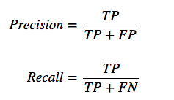

Для предварительной фильтрации используется IoU(Intersection over union), показывает насколько хорошо пересекаются предсказанная и корректная область.

Пусть мы имеем некоторый набор предсказаний, отсортированный по степени уверенности.

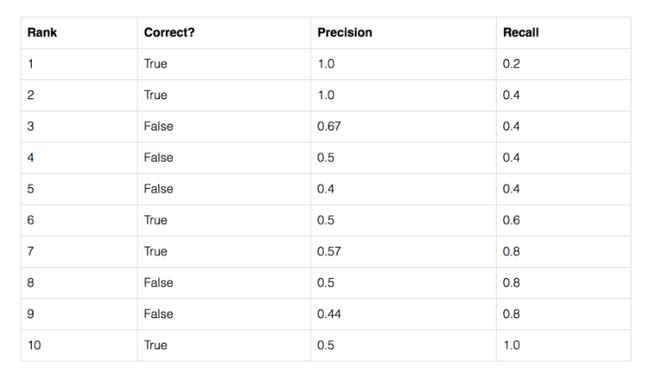

Рисунок 1 Отсортированный по степени уверенности список объектов с метриками

Precision для каждой строки вычисляется как доля корректных по мнению IoU (порог по IoU обычно берут равным 0.5, Рисунок 1) предсказаний по top k предсказаний (где k - текущий ранг строки).

Recall вычисляется как доля корректных по всем корректным предсказаниям.

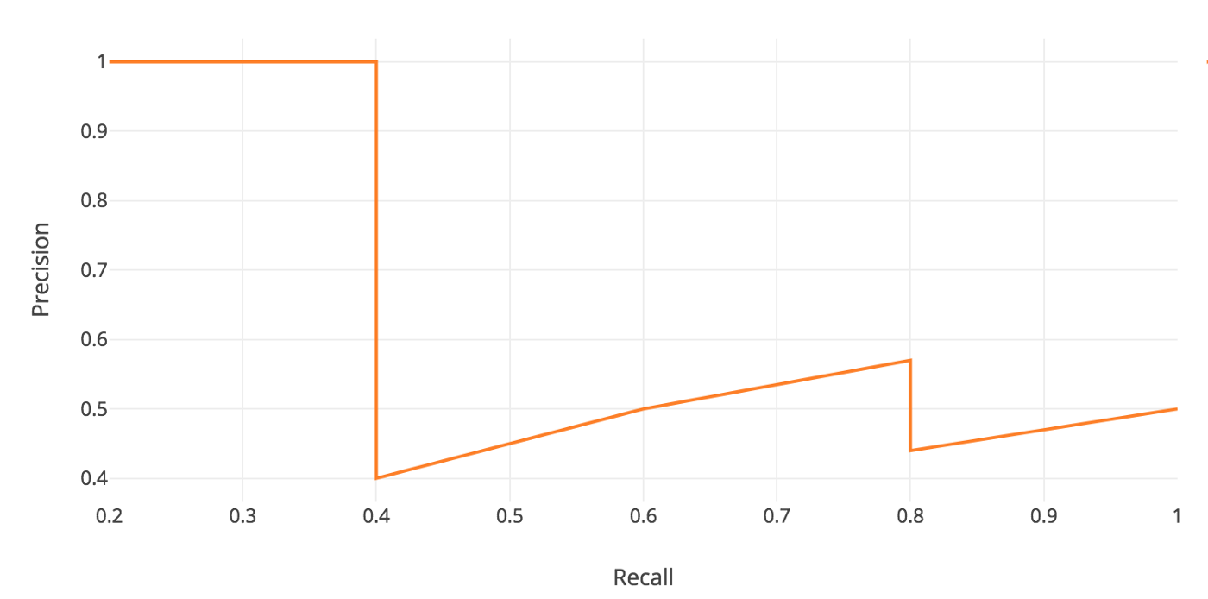

Рисунок 2Precision-recallкривая

Далее мы строим сглаживание графика: для каждого recall 0.0, 0.1 ... 1.0  
выбираем максимальный precision в отрезке r >= текущий recall (0.0, 0.1 ... 1.0).

C:\Users\TrueSkit\Desktop\mAP4.PNG

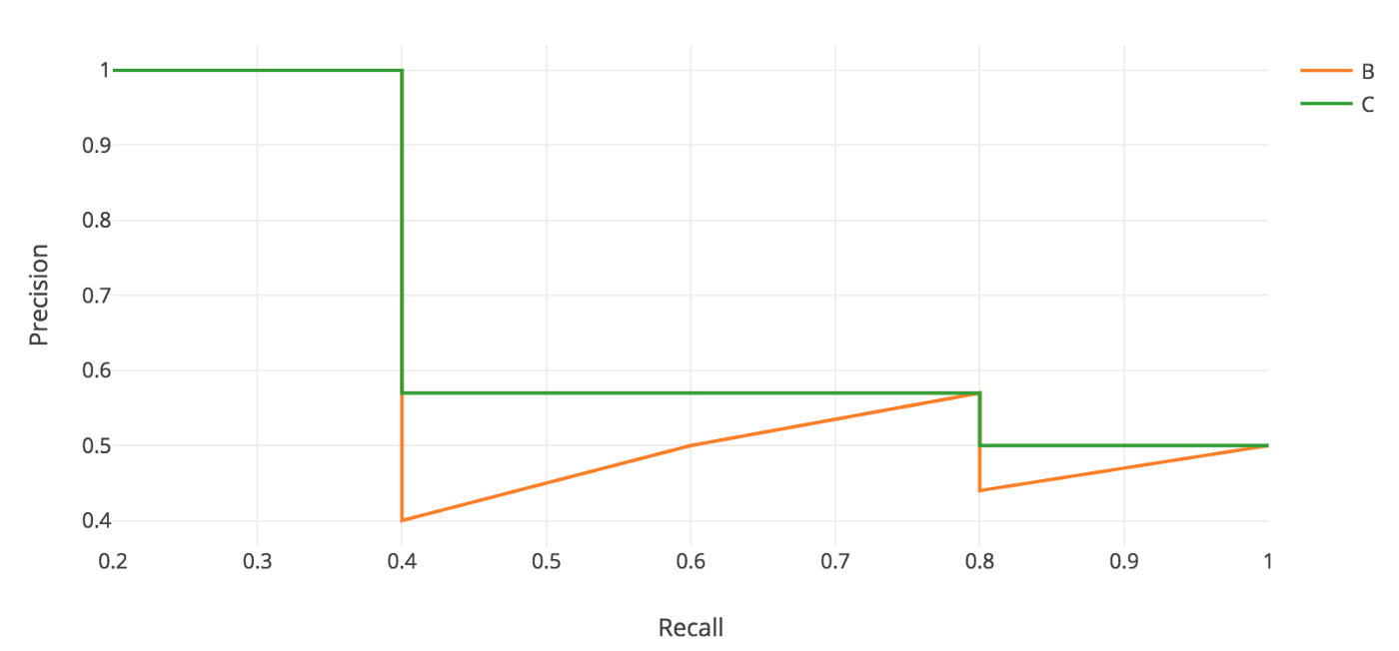

Рисунок 3Precision-recall кривая с кривой сглаживания

AP вычисляется как среднее по всем максимальным precision для каждого recall 0.0, 0. 1 ... 1.0.C:\Users\TrueSkit\Desktop\mAP6.PNG

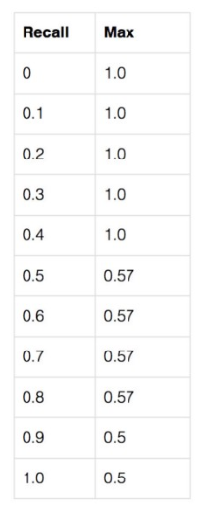

Таблица 1 Соответствие recallсего сглаживающей кривой

Для нашего случая.

mAP это просто среднее по всем классам.

# Top-1 accuracy

Пусть есть набор изображений лиц, каждому из которых соответствует вектор предсказания, сортированный по степени уверенности принадлежности к конкретному классу (пусть классов будет 5).

Итерируясь по каждому вектору предсказания определяем его точность, если корректный класс не находится в первом элементе массива, тогда распознавание некорректно, иначе увеличивается счетчик правильных ответов.   
Пройдя все лица top-1 accuracy = amount of correct answers/ number of faces.

Можно использовать и более простые модели, такие как recall, precision, F1(F-measure), accuracy.

# Список источников

1) <https://developers.google.com/machine-learning/crash-course/classification/roc-and-auc>

2) <https://hackernoon.com/simple-guide-on-how-to-generate-roc-plot-for-keras-classifier-2ecc6c73115a>

3) <https://medium.com/@jonathan_hui/map-mean-average-precision-for-object-detection-45c121a31173>

4) <https://stackoverflow.com/questions/37668902/evaluation-calculate-top-n-accuracy-top-1-and-top-5>